Hoe zet je een Facebook-winkel op met Ecwid?
Ecwid maakt het mogelijk om eenvoudig jouw webshop te koppelen aan Facebook. Zodra je Facebook hebt gekoppeld, dan worden jouw producten direct overgezet naar jouw eigen Facebook-winkel.
Dit betekent dat je Ecwid kunt gebruiken om jouw bestaande Facebook-bedrijfspagina naar een hoger niveau te tillen, zodat jouw klanten direct van daaruit kunnen winkelen zonder Facebook te verlaten.
Volg deze eenvoudige stappen om een Facebook-winkel te openen met Ecwid:
1. Als je in het dashboard bent van Ecwid dan zie je links in het Ecwid-beheer het kopje marketing. Klik hier vervolgens op.
2. Vervolgens klik je op de knop ‘Ga aan de slag ‘ bij het kopje plaats uw producten op Facebook.
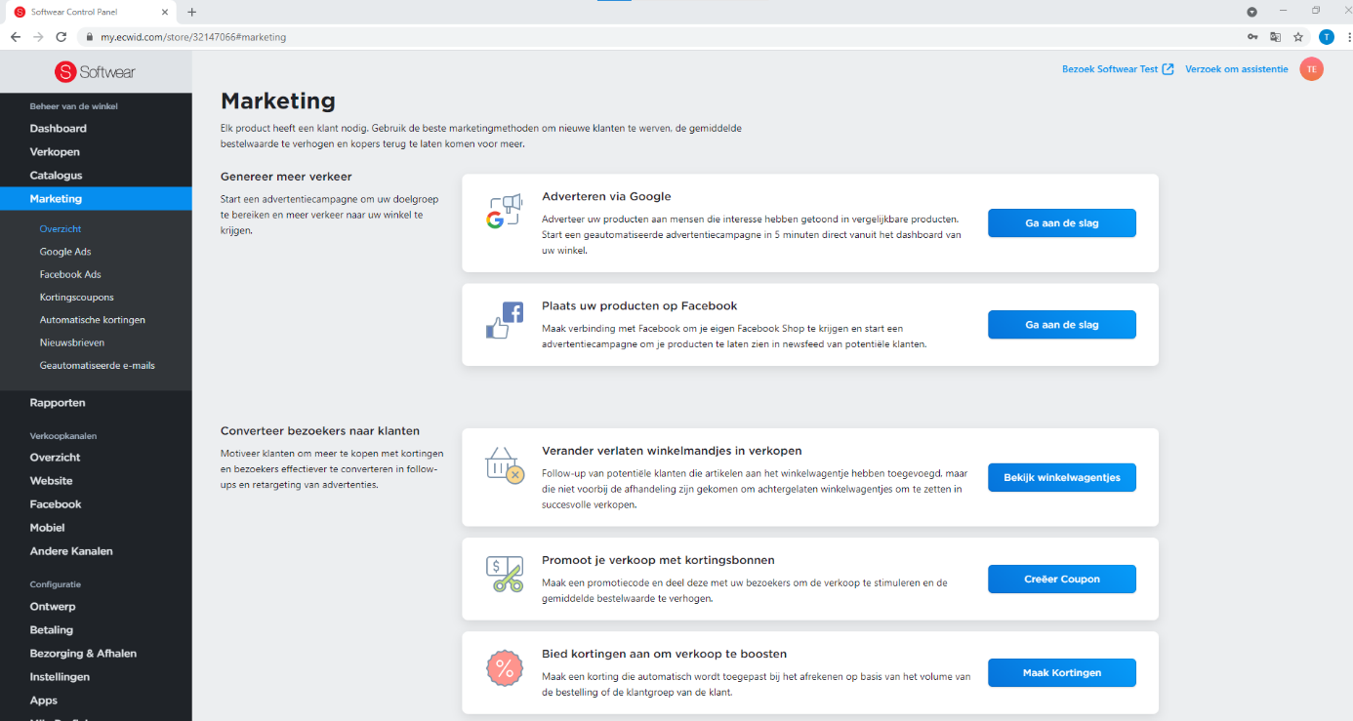

3. Bij deze stap volgen wij de installatiehandleiding van Ecwid. We beginnen bij stap 1 met het maken van een verbinding met Facebook om zo jouw producten in jouw eigen Facebook-winkel te krijgen. Druk op het knopje ‘verbind Facebook’.
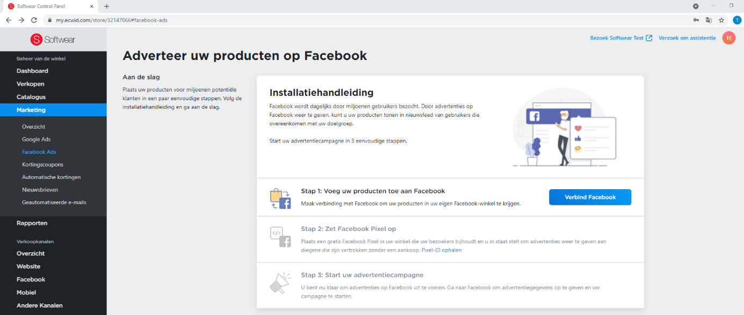
4. Je verbind je Facebook pagina eenvoudig door op het knopje ‘+ Verbind Facebook pagina’ te drukken.
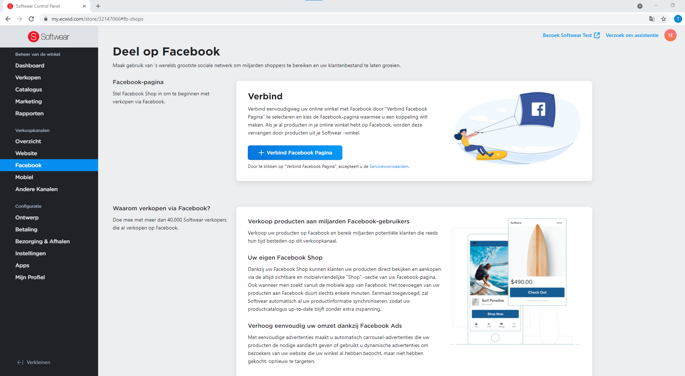

5. Selecteer de Facebook-bedrijfspagina waar je jouw producten op wilt verkopen en klik op Opslaan.
Je kunt jouw Ecwid-winkel alleen verbinden met één Facebook-bedrijfspagina. Meerdere Ecwid-accounts vereisen onafhankelijke Facebook-pagina's en vice versa. Kortom, je hebt een apart Ecwid-account nodig voor elke Facebook-pagina.

6. Accepteer de Facebook voorwaarden: ‘Facebook Merchant Commerce Terms’.
Ecwid zal vervolgens alle ingeschakelde producten synchroniseren met een nieuw Facebook-tabblad. Nadat de producten zijn geüpload, moet je wachten tot Facebook jouw winkel heeft beoordeeld voordat je kunt beginnen met verkopen en adverteren.
Bekijk de beoordelingsstatus op het tabblad in afwachting van beoordeling.
Hoewel je jouw producten mogelijk ziet verschijnen in jouw Facebook-winkel, kunnen klanten jouw producten pas zien als het installatieproces is voltooid.
Zodra dit proces is afgerond dan heb je een eigen Facebook-winkel geopend met Ecwid.

7. Vervolgens is het ook handig om de Facebook Pixel te installeren. We gaan dan verder met stap 2 van de installatiehandleiding: Zet een Facebook Pixel op.
De Facebook Pixel is een analysetool waarmee je de effectiviteit van je advertenties kunt meten en inzicht kunt krijgen in de acties die mensen uitvoeren op je website.
Je kunt de pixel gebruiken voor het volgende:
- Ervoor zorgen dat je advertenties aan de juiste mensen worden weergegeven.
Vind nieuwe klanten of mensen die een specifieke pagina hebben bezocht of een gewenste actie op je website hebben uitgevoerd.
- De verkoop stimuleren.
Stel automatisch bieden in om mensen te bereiken die het waarschijnlijkst een actie zullen uitvoeren die belangrijk voor je zijn, zoals een aankoop doen.
- Je advertentieresultaten meten.
Krijg meer inzicht in de effecten van je advertenties door te meten wat er gebeurt als mensen deze zien.
Zodra je de Facebook-pixel hebt ingesteld, wordt deze geactiveerd wanneer iemand actie onderneemt op je website. Voorbeelden van acties zijn onder meer het toevoegen van een artikel aan hun winkelwagentje of het doen van een aankoop. De pixel ontvangt de acties (ook wel 'gebeurtenissen' genoemd) die jij vervolgens kunt bekijken op de Facebook-pixelpagina in Gebeurtenisbeheer. Vanaf hier kun je de acties zien die je klanten ondernemen. Je hebt ook opties om deze klanten opnieuw te bereiken via toekomstige Facebook-advertenties.
Voordat je aan de slag gaat
- Je moet een website hebben voor je bedrijf.
- Je moet de code van je website kunnen bijwerken.
Hoe maak je een Facebook-pixel?
- Ga naar Gebeurtenisbeheer.
- Klik op Gegevensbronnen koppelen en selecteer Web.
- Selecteer Facebook-pixel en klik op Koppelen.
- Voeg je Pixelnaam toe.
- Voer je website-URL van uw Ecwid- winkel in en de bestemde velden. Klik vervolgens op doorgaan.
- Je hebt nu de Facebook-pixel gemaakt, de volgende stap is om het toe te voegen aan jouw Ecwid-winkel. Klik op een partner gebruiken. (Use a partner)
- Selecteer een partner uit de lijst, in dit geval Ecwid.
- Volg de installatie-instructies op het scherm.
Zodra je je pixel hebt gemaakt, kun je de Facebook-pixelcode toevoegen op je website.
Facebook Pixel Helper
Via de Chrome Plugin: Facebook Pixel Helper (5) kun je checken of de pixel goed geïnstalleerd is en zien of de standaard gebeurtenissen correct worden aangeroepen door Facebook.
8. We wensen je veel succes met het verkopen op Facebook!

